Аннотация к рабочей программе
дисциплины
«Балансовые расчеты»

Цель преподавания дисциплины:
создание необходимой теоретической и практической базы в области проведения балансовых расчетов, необходимых для решения практических вопросов химической технологии, изучение общей методики проведения балансовых расчетов, применяемых в промышленности и ознакомление с примерами практического приложения основных физико-химических законов к расчетам отдельных процессов химической технологии с последующим получением необходимых общих подходов для постановки научного эксперимента и обработки его результатов, формированием действительного моста между фундаментальными и технологическими дисциплинами в плане преемственности, подходов и использования достижений отдельных дисциплин при решении практических задач.
Задачи изучения дисциплины:
1. Познакомиться с балансовыми расчетами химических процессов и их использованием в химико-технологическом производстве;
2. Освоить способы составления, расчета и проверки материального и энергетического балансов процессов химической технологии;
3. Освоить основные подходы к выполнению балансовых расчетов в химии и химической технологии, в том числе и при расчете норм расхода основных и вспомогательных материалов производства;
4 Выработать умение правильно выражать расчеты материального и энергетического балансов процессов химической технологии.
Компетенции, формируемые в результате освоения дисциплины:
ПК-4Способен определять параметры функционирования оборудования для контроля технологии производства с ведением установленных форм отчетности
Разделы дисциплины:
Основы расчета материального баланса
Баланс химических процессов
Энергетические расчеты

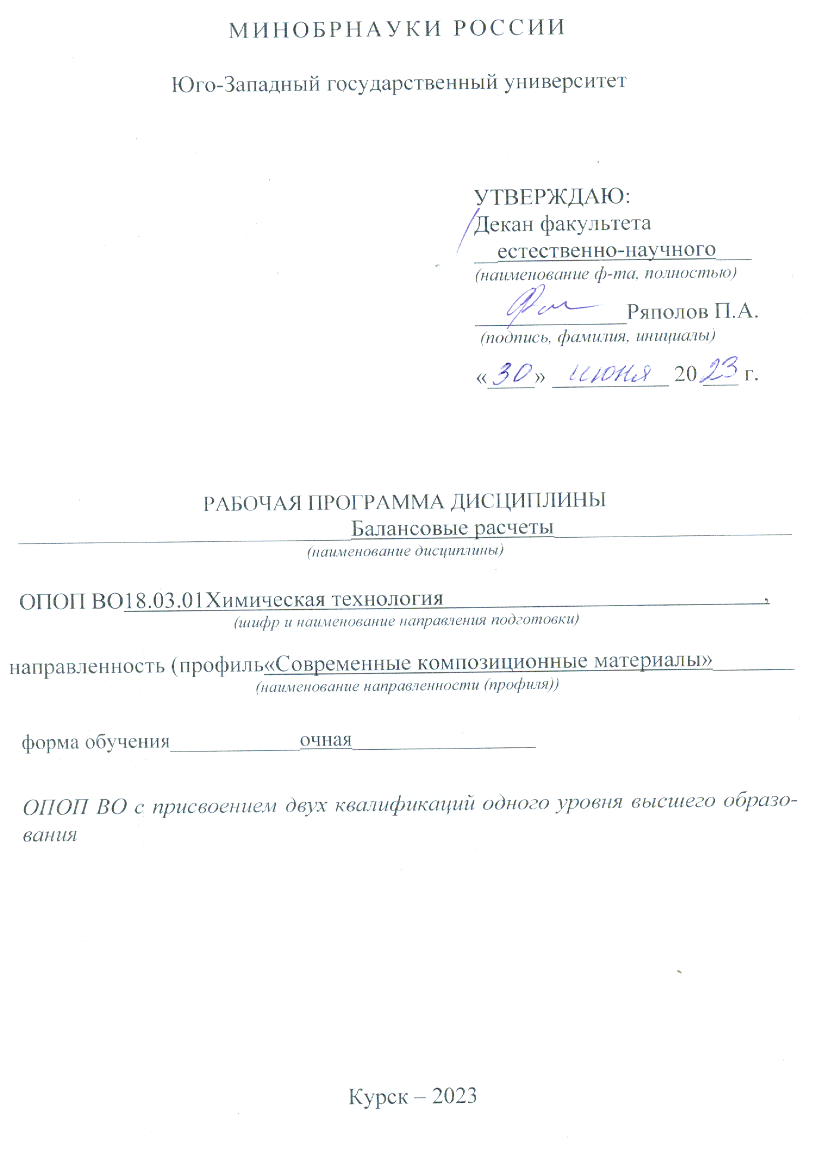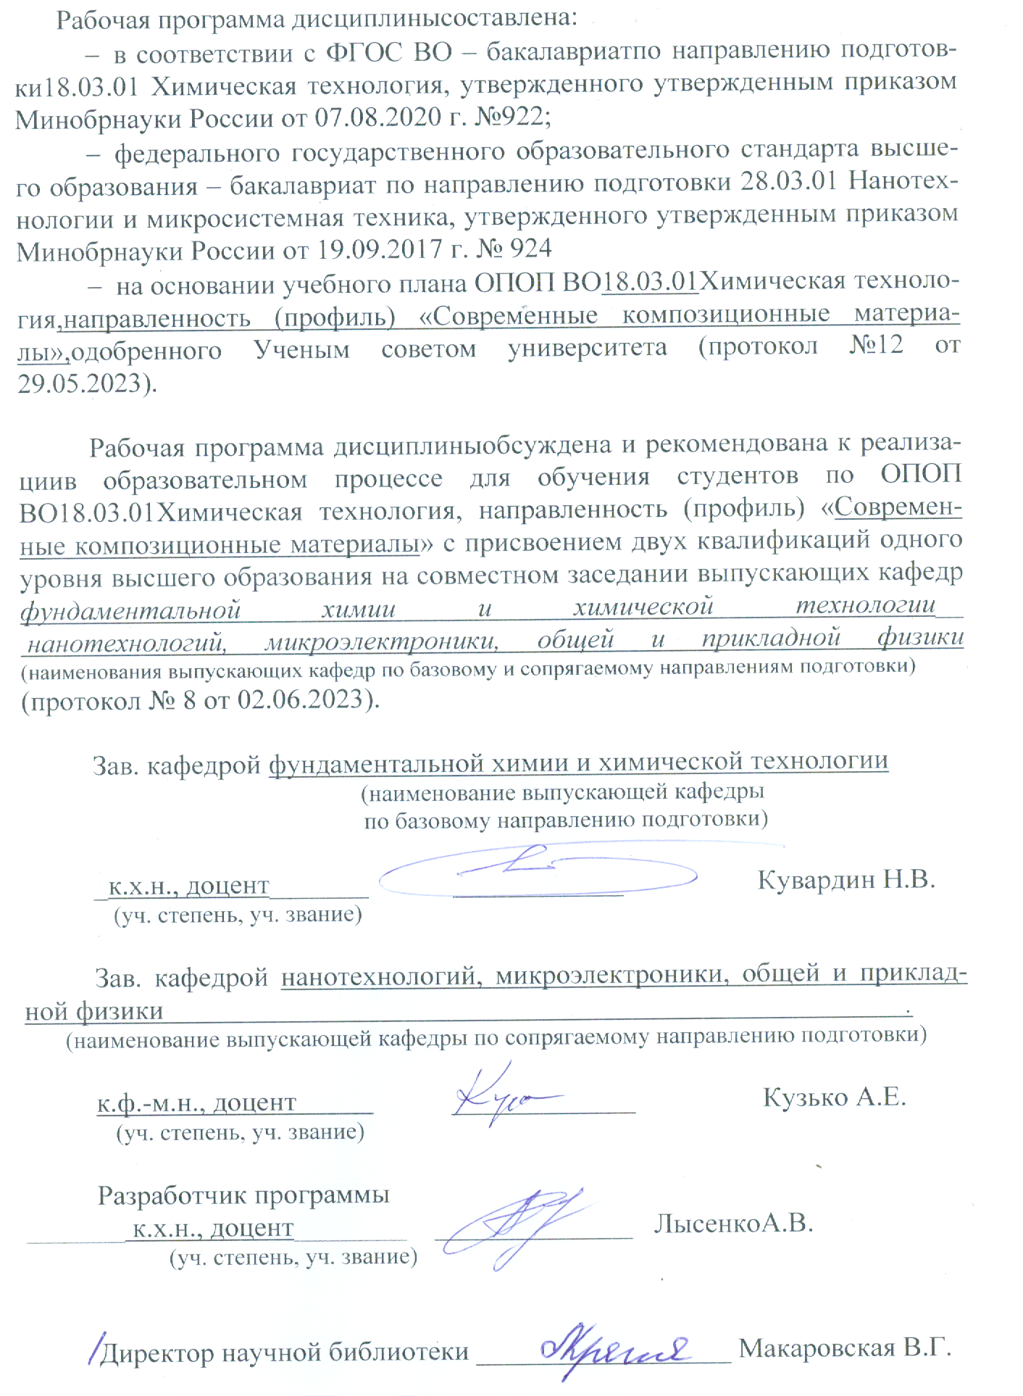
Рабочая программа дисциплины пересмотрена, обсуждена и рекомендована к реализации в образовательном процессе на основании учебного плана 18.03.01 Химическая технология, направленность (профиль) «Современные композиционные материалы», одобренного Ученым советом университета протокол № ___ «____ » ________20___г., на совместном заседании выпускающих кафедр фундаментальной химии и химической технологии__
нанотехнологий, микроэлектроники, общей и прикладной физики
(наименования выпускающих кафедр по базовому и сопрягаемому направлениям подготовки)
(протокол № __ от ______________________).

Зав. кафедрой фундаментальной химии и химической технологии .
(наименование выпускающей кафедры
по базовому направлению подготовки)

_______________ ____________
(уч. степень, уч. звание)

Зав. кафедрой нанотехнологий, микроэлектроники, общей и прикладной физики .
(наименование выпускающей кафедры по сопрягаемому направлению подготовки)

_______________ ____________
(уч. степень, уч. звание)

Рабочая программа дисциплины пересмотрена, обсуждена и рекомендована к реализации в образовательном процессе на основании учебного плана 18.03.01 Химическая технология, направленность (профиль) «Современные композиционные материалы», одобренного Ученым советом университета протокол № ___ «____ » ________20___г., на совместном заседании выпускающих кафедр фундаментальной химии и химической технологии__
нанотехнологий, микроэлектроники, общей и прикладной физики
(наименования выпускающих кафедр по базовому и сопрягаемому направлениям подготовки)
(протокол № __ от ______________________).

Зав. кафедрой фундаментальной химии и химической технологии .
(наименование выпускающей кафедры
по базовому направлению подготовки)

_______________ ____________
(уч. степень, уч. звание)

Зав. кафедрой нанотехнологий, микроэлектроники, общей и прикладной физики .
(наименование выпускающей кафедры по сопрягаемому направлению подготовки)

_______________ ____________
(уч. степень, уч. звание)

Рабочая программа дисциплины пересмотрена, обсуждена и рекомендована к реализации в образовательном процессе на основании учебного плана 18.03.01 Химическая технология, направленность (профиль) «Современные композиционные материалы», одобренного Ученым советом университета протокол № ___ «____ » ________20___г., на совместном заседании выпускающих кафедр фундаментальной химии и химической технологии__
нанотехнологий, микроэлектроники, общей и прикладной физики
(наименования выпускающих кафедр по базовому и сопрягаемому направлениям подготовки)
(протокол № __ от ______________________).

Зав. кафедрой фундаментальной химии и химической технологии .
(наименование выпускающей кафедры
по базовому направлению подготовки)

_______________ ____________
(уч. степень, уч. звание)

Зав. кафедрой нанотехнологий, микроэлектроники, общей и прикладной физики .
(наименование выпускающей кафедры по сопрягаемому направлению подготовки)

_______________ ____________
(уч. степень, уч. звание)

1 Цель и задачи дисциплины. Перечень планируемых результатов обучения по дисциплине, соотнесенных с планируемыми результатами освоения основной профессиональной образовательной программы
1.1 Цель дисциплины
Цель дисциплины – создание необходимой теоретической и практической базы в области проведения балансовых расчетов, необходимых для решения практических вопросов химической технологии, изучение общей методики проведения балансовых расчетов, применяемых в промышленности и ознакомление с примерами практического приложения основных физико-химических законов к расчетам отдельных процессов химической технологии с последующим получением необходимых общих подходов для постановки научного эксперимента и обработки его результатов, формированием действительного моста между фундаментальными и технологическими дисциплинами в плане преемственности, подходов и использования достижений отдельных дисциплин при решении практических задач.
1.2 Задачи дисциплины
Задачами дисциплины являются:
1. Познакомиться с балансовыми расчетами химических процессов и их использованием в химико-технологическом производстве;
2. Освоить способы составления, расчета и проверки материального и энергетического балансовпроцессов химической технологии;
3. Освоить основные подходы к выполнению балансовых расчетов в химии и химической технологии, в том числе и при расчете норм расхода основных и вспомогательных материалов производства;
4 Выработать умение правильно выражать расчеты материального и энергетического балансовпроцессов химической технологии.
1.3 Перечень планируемых результатов обучения по дисциплине, соотнесенных с планируемыми результатами освоения основной профессиональной образовательной программы
Таблица 1.3 – Результаты обучения по дисциплине
Планируемые результаты освоения основной профессиональной образовательной программы (компетенции, закрепленные за дисциплиной) |  | Код и наименование индикатора достижения компетенции, закрепленного за дисциплиной | Планируемые результаты обучения по дисциплине, соотнесенные с индикаторами достижения компетенций
код компетенции | наименование  компетенции
ПК-4 | Способен определять параметры функционирования оборудования для контроля технологии производства с ведением установленных форм отчетности | ПК-4.2  Ведет расчет норм расхода основных и вспомогательных материалов производства | Знать: понятие о величинах и их использовании при составлении материального и энергетического баланса в расчетах технологических процессов, теоретические основы применения балансовых расчетов в анализе применения сырья и материалов  Уметь: проводить составление, расчет и проверку материального и энергетического баланса  Владеть: навыками наиболее полного извлеченияинформации, содержащейся в балансовых расчетах, на этапе интерпретации результатов с привлечением математических методов и алгоритмов обработки данных
 |  | ПК-4.3  Соблюдает ведение установленных форм отчетности | Знать:  -способы обработки и предоставления полученных результатов расчетов, включая технологические, математические и компьютерные методы;  -правила и нормативную документацию формирования отчета на основе проведенных балансовых расчетов  Уметь:  -обрабатывать результаты расчетов материального и энергетического баланса, с помощьютехнологические, математические и компьютерные методы;  -формировать отчет на основе проведенных балансовых расчетов  Владеть:  - способами обработки расчетов, материального и энергетического баланса, с помощью технологические, математические и компьютерные методы;  -навыками формирования отчета о проведенных балансовых расчетах;  -навыками осуществления технологического процесса в соответствии с регламентом, навыками использования технических средств для измерения основных параметров технологического процесса

2Указание места дисциплины в структуре основной профессиональной образовательной программы
Дисциплина «Балансовые расчеты» является элективной дисциплиной, входит в часть, формируемую участниками образовательных отношений, основной профессиональной образовательной программы – программы бакалавриата 18.03.01 Химическая технология, направленность (профиль) «Современные композиционные материалы» с присвоением двух квалификаций одного уровня высшего образования.
Дисциплина изучается на 2 курсе в 4 семестре. Дисциплина имеет практико-ориентированный характер.

3 Объем дисциплины в зачетных единицах с указанием количества академических или астрономических часов, выделенных на контактную работу обучающихся с преподавателем (по видам учебных занятий) и на самостоятельную работу обучающихся
Общая трудоемкость (объем) дисциплины составляет 3 зачетные единицы (з.е.), 108 академических часов.
Таблица 3 – Объем дисциплины
Виды учебной работы | Всего, часов
Общая трудоемкость дисциплины | 108
Контактная работа обучающихся с преподавателем по видам учебных занятий (всего) | 24,1
в том числе:
лекции | 12
лабораторные занятия
практические занятия | 12
Самостоятельная работа обучающихся (всего) | 83,9
Контроль (подготовка к экзамену)
Контактная работа по промежуточной аттестации (всего АттКР) | 0,1
в том числе:
зачет | 0,1
зачет с оценкой | не предусмотрен
курсовая работа (проект) | не предусмотрен
экзамен (включая консультацию перед экзаменом) | не предусмотрен

4 Содержание дисциплины, структурированное по темам (разделам) с указанием отведенного на них количества академических часов и видов учебных занятий
4.1 Содержание дисциплины
Таблица 4.1.1 – Содержание дисциплины, структурированное по темам (разделам)
№ | Раздел (тема) дисциплины | Содержание
1 | Основы расчета материального баланса | Основные определения и положения. Расходные коэффициенты. Составление материальных балансов. Блок-схема химических производств. Схема переработки сырья в целевой продукт. Процессы химической технологии. Гидравлические процессы. Гидромеханические процессы. Тепловые процессы. Массообменные процессы. Механические процессы. Себестоимость получаемого продукта.  Блок-схему сложного производства. Назначение материального баланса. Схема потоков для описания материального баланса. Описание материальных потоков Смешение и разделение потоков. Смешение потоков. Процесс смешения двух потоков. Разделение потоков. Процесс разделения одного потока на два. Случай простого разделения. Случай сложного разделения. Алгоритм решения задачи по уравнению Антуана
2 | Баланс химических процессов | Основы расчета баланса химических реакций. Степень превращения. Параметры химических процессов. Исходное молярное соотношение. Степень превращения. Одновременно протекающие химические реакции. Конверсия. Селективность. Выход продукта. Выход продукта от стехиометрии. Выход в реакторе. Выход на поданный реагент. Общий выход. Алгоритм решения. Расчет баланса химических процессов. Баланс обратимых химических процессов. Константа химического равновесия. Примеры расчета степени превращения. Решение задачи в MS Excel. Примеры расчета равновесного состава. Балансовые расчеты в CHEMCAD.Общие сведения о программе ChemCAD. База данных о веществах. Расчет тепловых процессов с сепарацией фаз. Расчет в ChemCAD химических процессов. Расчет стехиометрического реактора. Расчет сложного химического процесса. Расчет реактора Гиббса
3 | Энергетические расчеты | Основы расчета энергетического баланса. Энтальпийные потоки. Внутренние энергетические потоки. Внешние энергетические потоки. Энергия материальных потоков. Удельная техническая энтальпия. Полная удельная энтальпия ΔН. Внутренние энергетические потоки NR. Энергетические потоки теплофизических процессов. Удельная теплота парообразования. Интегральная теплота растворения. Теплота бесконечного разбавления. Дифференциальная теплота растворения Ф = f(w). Энергетический баланс химических реакций. Тепловой эффект химической реакции. Закон Гесса. Энтальпия реакции в стандартных условиях. Теплота сгорания вещества. Теплотворность топлива. Низшая теплота сгорания. Высшая теплота сгорания. Точный расчет энтальпии реакции. Общий алгоритм решения. Составление энергетических балансов

Таблица 4.1.2 –Содержание дисциплины и его методическое обеспечение
№ | Раздел (тема)  дисциплины | Виды деятельности |  |  | Учебно-методические материалы | Формы текущего контроля успеваемости (по неделям семестра) | Компетенции
 |  | лек.,  час | №  лаб | №  пр.
1 | Основы расчета материального баланса | 4 |  | 1, 2 | У-3,4  МУ-1,2 | ПР1, ПР2, У1 | ПК-4
2 | Баланс химических процессов | 4 |  | 3 | У-1,2,3,5 | ПР3, Р1 | ПК-4
3 | Энергетические расчеты | 4 |  | 4 | У-1,2,4,5 | ПР4, У2 | ПК-4
ПР – отчет по практической работе; У – устный опрос, Р - подготовка и защита реферата

4.2 Лабораторные работы и (или) практические занятия
4.2.1 Практические работы
Таблица 4.2.1 – Практические работы
№ | Наименование практической работы | Объем, час.
1 | Величины, описывающие элемент процесса | 2
2 | Гидродинамическое подобие | 2
3 | Материальный баланс химических процессов | 4
4 | Энергетический баланс химических процессов | 4
Итого |  | 12

Таблица 4.3 – Самостоятельнаяработа студентов
№ | Наименование раздела (темы) дисциплины | Срок выполнения | Время, затрачиваемое на выполнение СРС, час
1 | Основы расчета материального баланса | 4 неделя | 27,9
2 | Баланс химических процессов | 8 неделя | 28
3 | Энергетические расчеты | 12 неделя | 28
Итого: |  |  | 83,9

5Перечень учебно-методического обеспечения для самостоятельной работы обучающихся по дисциплине
Студенты могут при самостоятельном изучении отдельных тем и вопросов дисциплин пользоваться учебно-наглядными пособиями, учебным оборудованием и методическими разработками кафедры фундаментальной химии и химической технологии в рабочее время, установленное Правилами внутреннего распорядка работников университета.
Учебно-методическое обеспечение для самостоятельной работы обучающихся по данной дисциплине организуется:

библиотекой университета:
- библиотечный фонд укомплектован учебной, методической, научной, периодической, справочной и художественной литературой в соответствии с УП и данной РПД;
- имеется доступ к основным информационным образовательным ресурсам, информационной базе данных, в том числе библиографической, возможность выхода в Интернет.

кафедрой:
- путем обеспечения доступности всего необходимого учебно-методического и справочного материала;
- путем предоставления сведений о наличии учебно-методической литературы, современных программных средств.
- путем разработки:

– методических рекомендаций, пособий по организации самостоятельной работы студентов;

–методических указаний к выполнению практических работ и т.д.

типографией университета:

– помощь авторам в подготовке и издании научной, учебной и методической литературы;

–удовлетворение потребности в тиражировании научной, учебной и методической литературы.

6 Образовательные технологии. Технологии использования воспитательного потенциала дисциплины
Реализация ОПОП ВО с присвоением двух квалификаций одного уровня высшего образования и компетентностного подхода предусматривает широкое использование в образовательном процессе активных и интерактивных форм проведения занятий в сочетании с внеаудиторной работой с целью формирования профессиональных компетенций обучающихся.
Таблица 6.1 – Интерактивные образовательные технологии, используемые при проведении аудиторных занятий
№ | Наименование раздела (темы лекции, практического или лабораторного занятия) | Используемые интерактивные образовательные технологии | Объем, час.
1 | Практическая работа №3. Материальный баланс химических процессов | Разбор конкретных ситуаций | 2
Итого |  |  | 2

Содержание дисциплины обладает значительным воспитательным потенциалом, поскольку в нем аккумулирован научный опыт человечества. Реализация воспитательного потенциала дисциплины осуществляется в рамках единого образовательного и воспитательного процесса и способствует непрерывному развитию личности каждого обучающегося. Дисциплина вносит значимый вклад в формирование общепрофессиональной культуры обучающихся. Содержание дисциплины способствует профессионально-трудовому, воспитанию обучающихся.
Реализация воспитательного потенциала дисциплины подразумевает:
- целенаправленный отбор преподавателем и включение в лекционный материал, материал для практических занятий содержания, демонстрирующего обучающимся образцы настоящего научного подвижничества создателей и представителей данной отрасли науки, высокого профессионализма ученых, их ответственности за результаты и последствия деятельности для природы, человека и общества; примеры подлинной нравственности людей, причастных к развитию науки;
- применение технологий, форм и методов преподавания дисциплины, имеющих высокий воспитательный эффект за счет создания условий для взаимодействия обучающихся с преподавателем, другими обучающимися (разбор конкретных ситуаций);
- личный пример преподавателя, демонстрацию им в образовательной деятельности и общении с обучающимися за рамками образовательного процесса высокой общей и профессиональной культуры.
Реализация воспитательного потенциала дисциплины на учебных занятиях направлена на поддержание в университете единой развивающей образовательной и воспитательной среды. Реализация воспитательного потенциала дисциплины в ходе самостоятельной работы обучающихся способствует развитию в них целеустремленности, инициативности, креативности, ответственности за результаты своей работы – качеств, необходимых для успешной социализации и профессионального становления.

7 Фонд оценочных средств для проведения промежуточной аттестации обучающихся по дисциплине
7.1 Перечень компетенций с указанием этапов их формирования в процессе освоения основной профессиональной образовательной программы
Таблица 7.1 – Этапы формирования компетенций
Код и наименование компетенции | Этапы¹ формирования компетенций и дисциплины(модули), практики, при изучении которых формируется данная компетенция
 | начальный | основной | завершающий
ПК-4  Способен определять параметры функционирования оборудования для контроля технологии производства с ведением установленных форм отчетности | Балансовые расчеты | Метрология, стандартизация и сертификация  Технология нано- и микроструктуриро-ванных полимерных материалов  Производственная технологическая практика | Методы и приемы поддержания режимов технологических процессов  Производственная эксплуатационная практика  Избранные главы производства, анализа и модификации композиционных материалов

7.2 Описание показателей и критериев оценивания компетенций на различных этапах их формирования, описание шкал оценивания
Таблица 7.2 – Показатели и критерии оценивания компетенций, шкала оценивания
Код компетенции/ этап | Показатели оценивания компетенций | Критерии и шкала оценивания компетенций
 |  | Недостаточный уровень («неудовл.») | Пороговый уровень («удовл.») | Продвинутый уровень («хорошо») | Высокий уровень («отлично»)
ПК-4/начальный | ПК-4.2  Ведет расчет норм расхода основных и вспомогательных материалов производства  ПК-4.3  Соблюдает ведение установленных форм отчетности | Знать:  демонстрирует менее 60% знаний, указанных в таблице 1.3 для ПК-4. Обучающийся нуждается в постоянных подсказках; допускает грубые ошибки, которые не может исправить самостоятельно | Знать:  демонстрирует 60-74% знаний, указанных в таблице 1.3 для ПК-4. Знания обучающегося имеют поверхностный характер, имеют место неточности и ошибки | Знать:  демонстрирует 75-89% знаний, указанных в таблице 1.3 для ПК-4. Обучающийся имеет хорошие, но не исчерпывающие знания; допускает неточности | Знать:  демонстрирует 90-100% знаний, указанных в таблице 1.3 для ПК-4. Знания обучающегося являются прочными и глубокими, имеют системный характер. Обучающийся свободно оперирует знаниями
 |  | Уметь:  демонстрирует менее 60% умений, установленных в таблице 1.3 для ПК-4 | Уметь:  в целом сформированные, но вызывающие затруднения при самостоятельном применении умения, указанные в таблице 1.3 для УК-1 | Уметь:  сформированные и самостоятельно применяемые умения, указанные в таблице 1.3 для ПК-4 | Уметь:  хорошо развитые, уверенно и успешно применяемые умения, указанные в таблице 1.3 для ПК-4
 |  | Владеть (или Иметь опыт деятельности):  навыки, указанные в таблице 1.3 для ПК-4, не развиты | Владеть (или Иметь опыт деятельности):  навыки, указанные в таблице 1.3 для ПК-4, развиты на элементарном уровне | Владеть (или Иметь опыт деятельности):  навыки, указанные в таблице 1.3 для ПК-4, хорошо развиты | Владеть (или Иметь опыт деятельности):  навыки, указанные в таблице 1.3 для ПК-4, доведены до автоматизма

7.3 Типовые контрольные задания или иные материалы, необходимые для оценки знаний, умений, навыков и (или) опыта деятельности, характеризующих этапы формирования компетенций в процессе освоения основной профессиональной образовательной программы
Таблица 7.3 - Паспорт комплекта оценочных средств для текущего контроля успеваемости
№ п/п | Раздел (тема) дисциплины | Код контролируемой компетенции (или ее части) | Технология формирования | Оценочные средства |  | Описание шкал оценивания
 |  |  |  | наименование | №№заданий
1 | Основы расчета материального баланса | ПК-4 | Лекция, практическая, СРС | Текст |  | Согласно табл.7.2
 |  |  |  | ПР1  ПР2 | 1-20  1-27
 |  |  |  | Вопросы | 1-15  1-15
2 | Баланс химических процессов | ПК-4 | Лекция, практическая, СРС | Текст |  | Согласно табл.7.2
 |  |  |  | ПР3 | 1-12
 |  |  |  | Темы рефератов | 1-30
3 | Энергетические расчеты | ПК-4 | Лекция, практическая, СРС | Текст |  | Согласно табл.7.2
 |  |  |  | ПР | 1-12
 |  |  |  | Вопросы | 1-12

7.3.1 Примеры типовых контрольных заданий для проведения текущего контроля успеваемости
а). Вопросы для устного опроса по разделу (теме) «Основы расчета материального баланса»

1. Нарисуйте общую блок-схему химических производств и расскажите о её содержании.
2. Расскажите о сущности и назначении шести типовых процессов химической технологии.
3. Какие затраты включает себестоимость продукции и что необходимо знать для её расчета?
4. Расскажите о стадиях химико-технологических процессов на примере производства выварочной поваренной соли.
5. Какие параметры остаются неизменными в химико- технологических процессах?
6. Для решения каких задач составляют материальный баланс химико-технологического процесса?
б). Практическая работа, задачи по теме «Баланс химических процессов»
1. Рассчитать материальный баланс процесса сжигания 260,38 кг ацетилена по реакции 2C₂H₂+ 5O₂= 4CO₂+ 2H2O при степени его превращения в диоксид углерода 0,99.
2. Рассчитать молярный состав продуктов сгорания по условиям примера 1 (см выше), если для окисления используют технический кислород с объемной (молярной) долей кислорода 0,995, остальное – азот, причем процесс проводят при избытке кислорода от необходимого количества K₂ = 1,04.
3. При жидкофазном хлорировании бензола при 100% конверсии хлора получили жидкую часть реакционной смеси, которая содержит, % масс.: С₆Н₅Сl – 40,0; С₆H₄Cl₂ – 1,5; С₆Н₆ – остальное. Рассчитать без учета потерь органических веществ с потоком газообразного хлористого водорода:
– выход хлорбензола по бензолу;
– расходную норму хлора на 1000 кг хлорбензола;
– выход хлорбензола по хлору;
– массу хлористого водорода, образующегося при получении 1000 кг хлорбензола.
4. Рассчитать молярный состав реакционной смеси процесса гидратации оксида этилена (ОЭ) водой при их подаче в реактор в молярном отношении 38,7: 100 по реакциям:
– С₂Н₄О – Н₂О + НО [-С₂Н₄О]₁-Н = 0; (а)
–2С₂Н₄О – Н₂О + НО [-С2Н4О]₂-Н = 0; (б)
–3С₂Н₄О – Н₂О + НО [-С2Н4О]₃-Н = 0. (в)
Процесс ведут при давлении 0,83 МПа и температуре 120^{о}С.
Степени превращения ОЭ в гликоли составляют:
– в моноэтиленгликоль (МЭГ) по реакции (а) 0,532;
– диэтиленгликоль (ДЭГ) по реакции (б) 0,343;
– триэтиленгликоль (ТЭГ) по реакции (в) 0,124.
Синтез-газ для производства метанола получают паровой конверсией метана на катализаторе по реакции
–СН₄ – Н₂О + СО + 3Н₂ = 0.
Процесс ведут при начальном молярном соотношении метан: пары воды как 1:4; значениях давления 2,5 МПа и температуры 850^{о}С.
Рассчитать расходную норму метана при степени его превращения 0,94 для получения 1000 м³ водорода (при нормальных условиях) и состав реакционных газов.
в). Темы рефератов по разделу (теме) «Баланс химических процессов»:
1 Материальные балансы химических процессов
2 Принципы составления материальных балансов
3 Основные показатели химических процессов
4 Виды материальных балансов
5 Общий материальный баланс
6 Постадийный материальный баланс
7 Расчет объемов реакционной зоны (ОРЗ)
8 Тепловой баланс. Общие положения
9 Адиабатические реакторы
10 Модель РИВ. Режим без внешнего теплообмена
11 Статическая форматеплового баланса
12 Динамическая форма теплового баланса
13 Политермические реакторы
14 Модель РИВ. Режим с внешним теплообменом
15 Модель реакторов периодического действия (РПД)
16 Изотермические реакторы
17 Реальные реакторы
18 Трубчатая конструкция. Модель диффузионная
19 Модель с радиальным переносом в круглой трубе
20 Емкостная аппаратура с мешалками (типа кубовой)
21 Конструктивные типы полимеризаторов
22 Классификация полимеризаторов
23 Примеры аппаратурного оформления различных процессов технологии высокомолекулярных соединений
24 Реакционные котлы
25 Автоклавы
26 Колонные аппараты-полимеризаторы
27 Ленточный полимеризатор
28 Реакторы типа теплообменников
29 Трубчатый полимеризатор
30 Реакторы пленочного типа

Полностью оценочные материалы и оценочные средства для проведения текущего контроля успеваемости представлены в УММ по дисциплине.

7.3.2 Типовые задания для проведения промежуточной аттестацииобучающихся
Промежуточная аттестация по дисциплине проводится в форме зачёта. Зачёт проводится в виде бланкового или компьютерного тестирования⁵.
Для тестирования используются контрольно-измерительные материалы (КИМ) – вопросы и задания в тестовой форме, составляющие банк тестовых заданий (БТЗ) по дисциплине, утвержденный в установленном в университете порядке. БТЗ хранится на бумажном носителе в составе УММ и электронном виде в ЭИОС университета.
Проверяемыми на промежуточной аттестации элементами содержания являются темы дисциплины, указанные в разделе 4 настоящей программы. Все темы дисциплины отражены в КИМ в равных долях (%). БТЗ включает в себя не менее 100 заданий и постоянно пополняется.БТЗ хранится на бумажном носителе в составе УММ и электронном виде в ЭИОС университета.
Для проверки знаний используются вопросы и задания в различных формах:
- закрытой (с выбором одного или нескольких правильных ответов),
- открытой (необходимо вписать правильный ответ),
- на установление правильной последовательности,
- на установление соответствия.
Умения, навыки (или опыт деятельности) и компетенции проверяются с помощью компетентностно-ориентированных задач (ситуационных, производственных или кейсового характера) и различного вида конструкторов.
Все задачи являются многоходовыми. Некоторые задачи, проверяющие уровень сформированности компетенций, являются многовариантными. Часть умений, навыков и компетенций прямо не отражена в формулировках задач, но они могут быть проявлены обучающимися при их решении.
В каждый вариант КИМ включаются задания по каждому проверяемому элементу содержания во всех перечисленных выше формах и разного уровня сложности. Такой формат КИМ позволяет объективно определить качество освоения обучающимися основных элементов содержания дисциплины и уровень сформированности компетенций.
а) Примеры типовых заданий для теоретической части зачёта (тестирования)
Задание в закрытой форме:
Тепловой баланс химико-технологического процесса составляется на основе законов:
ОТВЕТ: 1) сохранения массы вещества и энергии
2) действующих масс и с учетом стехиометрических соотношений
3) эквивалентов
4) всемирного тяготения
Задание в открытой форме:
Что такое материальный баланс?
Задание на установление соответствия:
Установите соответствие схем связей ХТС их названиям:

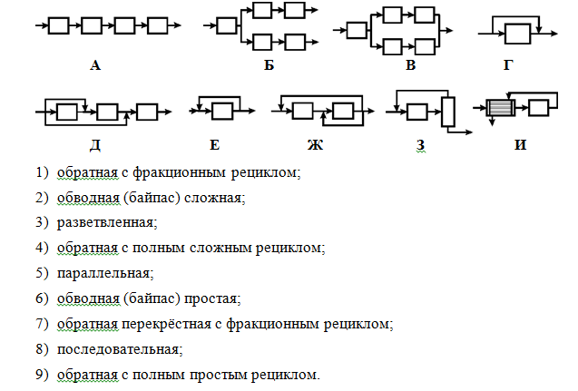

б) Примеры типовых заданий для практической части зачёта
Компетентностно-ориентированная задача
Составить материальный баланс получения полиэтилентерефталата (ПЭТФ)
идущего на изготовление 1 тонны синтетического волокна. В готовом волокне содержится (% (масс): влаги – 0,5; замасливателя – 0,5; диоксида титана – 0,5). Потери при изготовлении волокна составляют 4,57%. Молекулярная масса терефталевой кислоты (ТФК) – 166, этиленгликоля (ЭГ) – 62, элементарного звена полимера – 192.

Полностью оценочные материалы и оценочные средства для проведения промежуточной аттестации обучающихся представлены в УММ по дисциплине.
7.4 Методические материалы, определяющие процедуры оценивания знаний, умений, навыков и (или) опыта деятельности, характеризующих этапы формирования компетенций
Процедуры оценивания знаний, умений, навыков и (или) опыта деятельности, характеризующих этапы формирования компетенций, регулируются следующими нормативными актами университета:
- положение П 02.016 «О балльно-рейтинговой системе оценивания результатов обучения по дисциплинам (модулям) и практикам при освоении обучающимися образовательных программ»;
- методические указания, используемые в образовательном процессе, указанные в списке литературы.
Для текущего контроля успеваемости по дисциплине в рамках действующей в университете балльно-рейтинговой системы применяется следующий порядок начисления баллов:
Таблица 7.4 – Порядок начисления баллов в рамках БРС
Форма контроля | Минимальный балл |  | Максимальный балл
 | балл | примечание | балл | примечание
Практическая работа 1. Величины, описывающие элемент процесса | 3 | Выполнил, но не ответил или неполно ответил на какой-либо вопрос по практической работе | 6 | Выполнил, правильно и полно ответил на все вопросы
Практическая работа 2. Гидродинамическое подобие | 3 | Выполнил, но не ответил или неполно ответил на какой-либо вопрос по практической работе | 6 | Выполнил, правильно и полно ответил на все вопросы
Практическая работа 3. Материальный баланс химических процессов | 3 | Выполнил, но не ответил или неполно ответил на какой-либо вопрос по практической работе | 6 | Выполнил, правильно и полно ответил на все вопросы
Практическая работа 4. Энергетический баланс химических процессов | 3 | Выполнил, но не ответил или неполно ответил на какой-либо вопрос по практической работе | 6 | Выполнил, правильно и полно ответил на все вопросы
СРС | 12 |  | 24
Итого | 24 |  | 48
Посещаемость | 0 |  | 16
зачет | 0 |  | 36
Итого | 24 |  | 100

Для промежуточной аттестации обучающихся, проводимой в виде тестирования, используется следующая методика оценивания знаний, умений, навыков и (или) опыта деятельности. В каждом варианте КИМ –16 заданий (15 вопросов и одна задача).
Каждый верный ответ оценивается следующим образом:
- задание в закрытой форме –2 балла,
- задание в открытой форме – 2 балла,
- задание на установление правильной последовательности – 2 балла,
- задание на установление соответствия – 2 балла,
- решение компетентностно-ориентированной задачи – 6 баллов.
Максимальное количество баллов за тестирование –36 баллов.

8 Перечень основной и дополнительной учебной литературы, необходимой для освоения дисциплины
8 Перечень основной и дополнительной учебной литературы, необходимой для освоения дисциплины
1. Козадерова, О. А. Расчеты материальных и тепловых балансов в технологии минеральных удобрений : учебное пособие / О. А. Козадерова, С. И. Нифталиев ; Воронежский государственный университет инженерных технологий. – Воронеж : Воронежский государственный университет инженерных технологий, 2018. – 57 с. -URL: https://biblioclub.ru/index.php?page=book&id=488010 (дата обращения: 17.08.2023). – Режим доступа: по подписке. – Текст: электронный.
2. Козадерова, О. А. Материальные и тепловые балансы в технологии аммиака и азотной кислоты : учебное пособие / О. А. Козадерова, С. И. Нифталиев, К. Б. Ким; науч. ред. С. И. Нифталиев; Воронежский государственный университет инженерных технологий. – Воронеж : Воронежский государственный университет инженерных технологий, 2020. – 73 с. - URL: https://biblioclub.ru/index.php?page=book&id=612392 (дата обращения: 17.08.2023). – Режим доступа: по подписке. – Текст: электронный.

8.2 Дополнительная учебная литература
3. Бородулин, Д. М. Процессы и аппараты химической технологии : учебное пособие / Д. М. Бородулин, В. Н. Иванец ; ред. Н. В. Шишкина ; Кемеровский технологический институт пищевой промышленности. – Кемерово : Кемеровский технологический институт пищевой промышленности (университет), 2007. – 168 с. URL: https://biblioclub.ru/index.php?page=book&id=141314 (дата обращения: 18.08.2023). – Режим доступа: по подписке.– Текст : электронный.
4. Общая химическая технология и химические реакторы : сборник задач : учебное пособие / Н. Ю. Санникова, А. С. Губин, Л. А. Власова [и др.] ; науч. ред. О. В. Карманова ; Воронежский государственный университет инженерных технологий. – Воронеж : Воронежский государственный университет инженерных технологий, 2021. – 61 с. -URL: https://biblioclub.ru/index.php?page=book&id=688149 (дата обращения: 18.08.2023). – Режим доступа: по подписке – Текст : электронный.
5. Брянкин, К. В. Общая химическая технология : учебное пособие : в 2 частях / К. В. Брянкин, А. И. Леонтьева, В. С. Орехов ; Тамбовский государственный технический университет. – Тамбов : Тамбовский государственный технический университет (ТГТУ), 2012. – Часть 2. – 172 с. – URL: https://biblioclub.ru/index.php?page=book&id=277912 (дата обращения: 18.08.2023). – Режим доступа: по подписке – Текст : электронный.

8.3 Перечень методических указаний
1 Величины, описывающие элемент процесса : методические рекомендации по выполнению практических и самостоятельных работ для студентов направления подготовки 18.03.01 / Юго-Зап. гос. ун-т; сост. А. В. Лысенко. – Курск : ЮЗГУ, 2022. - 41 с.- Загл. с титул. экрана. - Текст : электронный.
2 Гидродинамическое подобие : методические рекомендации по выполнению практической и самостоятельной работы для студентов направления подготовки 18.03.01 / Юго-Зап. гос. ун-т; сост. А. В. Лысенко. – Курск : ЮЗГУ, 2022. - 20 с.- Загл. с титул. экрана. - Текст : электронный.
8.4 Другие учебно-методические материалы
Отрaслевыенaучно-технические журнaлы в библиотеке университета:
Журнал органической химии.
Журнал прикладной химии.

9 Перечень ресурсов информационно-телекоммуникационной сети «Интернет», необходимых для освоения дисциплины
1. Научная электронная библиотека eLibrary.ru https://elibrary.ru
2. Электронно-библиотечная система «Университетская библиотека on-line»https://lib.swsu.ru/resursy/elektronno-bibliotechnye-sistemy/368-universitetskaya-biblioteka-onlajn.html
3. Электронно-библиотечная система IPRsmarthttps://www.iprbookshop.ru/
4. Ресурсы международного научного издательства Springer Nature: https://rd.springer.com/
5. Национальная электронная библиотека (НЭБ) https://rusneb.ru/
6. База данных «Orbit» https://www.questel.com/
7. Федеральный портал «Российское образование»: http://www.edu.ru/
4. Химические сайты: http://www.xumuk.ru/,http://anchem.ru/,
http://www.chemistry.ru/,http://www.rusanalytchem.org/,

Доступ к книгам абонемента, статьям периодической печати, базе данных трудов ученых ЮЗГУ (Известия ЮЗГУ).

10 Методические указания для обучающихся по освоению дисциплины
Основными видами аудиторной работы студента при изучении дисциплины являются лекциии практические занятия.
На лекциях излагаются и разъясняются основные понятия и положения каждой новой темы; важные положения аргументируются и иллюстрируются примерами из практики; объясняется практическая значимость изучаемой темы; делаются выводы; даются рекомендации для самостоятельной работы по данной теме.На лекциях необходимо задавать преподавателю уточняющие вопросы с целью уяснения теоретических положений, разрешения спорных вопросов. В ходе лекции студент должен конспектировать учебный материал. Конспектирование лекций – сложный вид работы, предполагающий интенсивную умственную деятельность студента. Конспект является полезным тогда, когда записано самое существенное и сделано это лично студентом в режиме реального времени в течение лекции. Не следует стремиться записать лекцию дословно. Целесообразно вначале понять основную мысль, излагаемую лектором, а затем кратко записать ее. Желательно заранее оставлять в тетради пробелы, куда позднее, при самостоятельной работе с конспектом, можно внести дополнительные записи. Конспект лекции лучше подразделять на пункты, соблюдая красную строку. Этому в большой степени будут способствовать вопросы плана лекции, который преподаватель дает в начале лекционного занятия. Следует обращать внимание на акценты, выводы, которые делает лектор, отмечая наиболее важные моменты в лекционном материале.
Необходимым является глубокое освоение содержания лекции и свободное владение им, в том числе использованной в ней терминологией. Работу с конспектом лекции целесообразно проводить непосредственно после ее прослушивания, что способствует лучшему усвоению материала, позволяет своевременно выявить и устранить «пробелы» в знаниях. Работа с конспектом лекции предполагает перечитывание конспекта, внесение в него, по необходимости, уточнений, дополнений, разъяснений и изменений. Некоторые вопросы выносятся за рамки лекций. Изучение вопросов, выносимых за рамки лекционных занятий,предполагает самостоятельное изучение студентами дополнительной литературы, указанной в п.8.2.
Изучение наиболее важных тем или разделов дисциплины продолжается на лабораторных и практических занятиях, которые обеспечивают контроль подготовленности студента; закрепление учебного материала; приобретение опыта устных публичных выступлений, ведения дискуссии, в том числе аргументации и защиты выдвигаемых положений и тезисов.
Практическому занятию предшествует самостоятельная работа студента, связанная с освоением материала, полученного на лекциях, и материалов, изложенных в учебниках и учебных пособиях, а также литературе, рекомендованной преподавателем. Самостоятельная работа с учебниками, учебными пособиями, научной, справочной литературой, материалами периодических изданий и Интернета является наиболее эффективным методом получения дополнительных знаний, позволяет значительно активизировать процесс овладения информацией, способствует более глубокому усвоению изучаемого материала. При работе с источниками и литературой необходимо:
- сопоставлять, сравнивать, классифицировать, группировать, систематизировать информацию в соответствии с определенной учебной задачей;
- обобщать полученную информацию, оценивать прочитанное;
- фиксировать основное содержание прочитанного текста; формулировать устно и письменно основную идею текста; составлять план, формулировать тезисы.
Самостоятельную работу следует начинать с первых занятий. От занятия к занятию нужно регулярно прочитывать конспект лекций, знакомиться с соответствующими разделами учебника, читать и конспектировать литературу по каждой теме дисциплины. Самостоятельная работа дает студентам возможность равномерно распределить нагрузку, способствует более глубокому и качественному освоению учебного материала. В случае необходимости студенты обращаются за консультацией к преподавателю. Обязательным элементом самостоятельной работы по дисциплине является самоконтроль. Одной из важных задач обучения студентов способам и приемам самообразования является формирование у них умения самостоятельно контролировать и адекватно оценивать результаты своей учебной деятельности и на этой основе управлять процессом овладения знаниями. Овладение умениями самоконтроля приучает студентов к планированию учебного труда, способствует углублению их внимания, памяти и выступает как важный фактор развитияпознавательных способностей. Самоконтроль включает:
- оперативный анализ глубины и прочности собственных знаний и умений;
- критическую оценку результатов своей познавательной деятельности.
Самоконтроль учит ценить свое время, позволяет вовремя заметить и исправить свои ошибки. Формы самоконтроля могут быть следующими:
- устный пересказ текста лекции и сравнение его с содержанием конспекта лекции;
- составление плана, тезисов, формулировок ключевых положений текста по памяти;
- пересказ с опорой на иллюстрации, чертежи, схемы, таблицы, опорные положения.
Самоконтроль учебной деятельности позволяет студенту оценивать эффективность и рациональность применяемых методов и форм умственного труда, находить допускаемые недочеты и на этой основе проводить необходимую коррекцию своей познавательной деятельности.
При подготовке к промежуточной аттестации по дисциплине необходимо повторить основные теоретические положения каждой изученной темы и основные термины, самостоятельно решить несколько типовых компетентностно-ориентированных задач.

11 Перечень информационных технологий, используемых при осуществлении образовательного процесса по дисциплине, включая перечень программного обеспечения и информационных справочных систем
Информационные технологии:
1. Электронная информационно-образовательная среда ЮЗГУ. Учебные курсы ЮЗГУ https://do.swsu.ru/;
2. Электронная информационно-образовательная среда ЮЗГУ (версия 2.0). Информационный портал ЮЗГУ.
Программное обеспечение:
1. Антивирус Kaspersky
2. Libreoffice (Бесплатная);
Информационные справочные системы:
1. Научная электронная библиотека eLibrary.ru https://elibrary.ru: режим доступа: по подписке
2. Электронно-библиотечная система «Университетская библиотека on-line»https://lib.swsu.ru/resursy/elektronno-bibliotechnye-sistemy/368-universitetskaya-biblioteka-onlajn.htmlрежим доступа: по подписке
3. Электронно-библиотечная система IPRsmarthttps://www.iprbookshop.ru/режим доступа: по подписке
4. Ресурсы международного научного издательства Springer Nature: https://rd.springer.com/режим доступа: по подписке
5. Национальная электронная библиотека (НЭБ) https://rusneb.ru/режим доступа: по подписке
6. База данных «Orbit» https://www.questel.com/режим доступа: по подписке

12 Описание материально-технической базы, необходимой для осуществления образовательного процесса по дисциплине
Учебная аудитория для проведения занятий лекционного типа и лаборатории кафедры фундаментальной химии и химической технологии, оснащенная учебной мебелью: столы, стулья для обучающихся; стол, стул для преподавателя; доска. Класс ПЭВМ (8 шт): (ASUS) P7P55LX.tDOR3/4096 Mb/Coree; 3-540/SHTA-11; 500 GbI-fitachi/PCI-E 512 Mb Монитор TFTWide23”; Мультимедиацентр: ноутбук ASUSX50VLPMD-T2330/14"/1024Mb/ 160Gb/ сумкa/проектор inFocusIN24+; Мультимедиацентр: телевизор «PHILIPS», DVDPlayerDV-2240;

13 Особенности реализации дисциплины для инвалидов и лиц с ограниченными возможностями здоровья
При обучении лиц с ограниченными возможностями здоровья учитываются их индивидуальные психофизические особенности. Обучение инвалидов осуществляется также в соответствии с индивидуальной программой реабилитации инвалида (при наличии).
Для лиц с нарушением слуха возможно предоставление учебной информации в визуальной форме (краткий конспект лекций;тексты заданий, напечатанные увеличенным шрифтом), на аудиторных занятиях допускается присутствие ассистента, а такжесурдопереводчиков и тифлосурдопереводчиков. Текущий контроль успеваемости осуществляется в письменной форме: обучающийся письменноотвечает на вопросы, письменно выполняет практические задания. Доклад (реферат) также может быть представлен в письменной форме, при этом требования к содержанию остаются теми же, а требования к качеству изложения материала (понятность, качество речи, взаимодействие с аудиторией и т. д.) заменяются на соответствующие требования, предъявляемые к письменным работам (качество оформления текста и списка литературы, грамотность, наличие иллюстрационных материалов и т.д.). Промежуточная аттестация для лиц с нарушениями слуха проводится в письменной форме, при этом используются общие критерии оценивания. При необходимости время подготовки к ответу может быть увеличено.
Для лиц с нарушением зрения допускается аудиальное предоставление информации, а также использование на аудиторных занятиях звукозаписывающих устройств (диктофонов и т.д.). Допускается присутствие на занятиях ассистента (помощника), оказывающего обучающимся необходимую техническую помощь. Текущий контроль успеваемости осуществляется в устной форме. При проведении промежуточной аттестации для лиц с нарушением зрения тестирование может быть заменено на устное собеседование по вопросам.
Для лиц с ограниченными возможностями здоровья, имеющих нарушения опорно-двигательного аппарата, на аудиторных занятиях, а также при проведении процедур текущего контроля успеваемости и промежуточной аттестации могут быть предоставлены необходимые технические средства (персональный компьютер, ноутбук или другой гаджет); допускается присутствие ассистента (ассистентов), оказывающего обучающимся необходимую техническую помощь (занять рабочее место, передвигаться по аудитории, прочитать задание, оформить ответ, общаться с преподавателем).
14 Лист дополнений и изменений, внесенных в рабочую программу
дисциплины

Номер изменения | Номера страниц |  |  |  | Всего  страниц | Дата | Основание для  изменения и подпись лица, проводившего изменения
 | изме-ненных | замененных | аннулированных | новых

